Муниципальное казенное дошкольное образовательное учреждение Искитимского района Новосибирской области детский сад комбинированного вида «Красная шапочка» р.п Линёво

Использование дидактических игр в
развитии речи детей раннего возраста

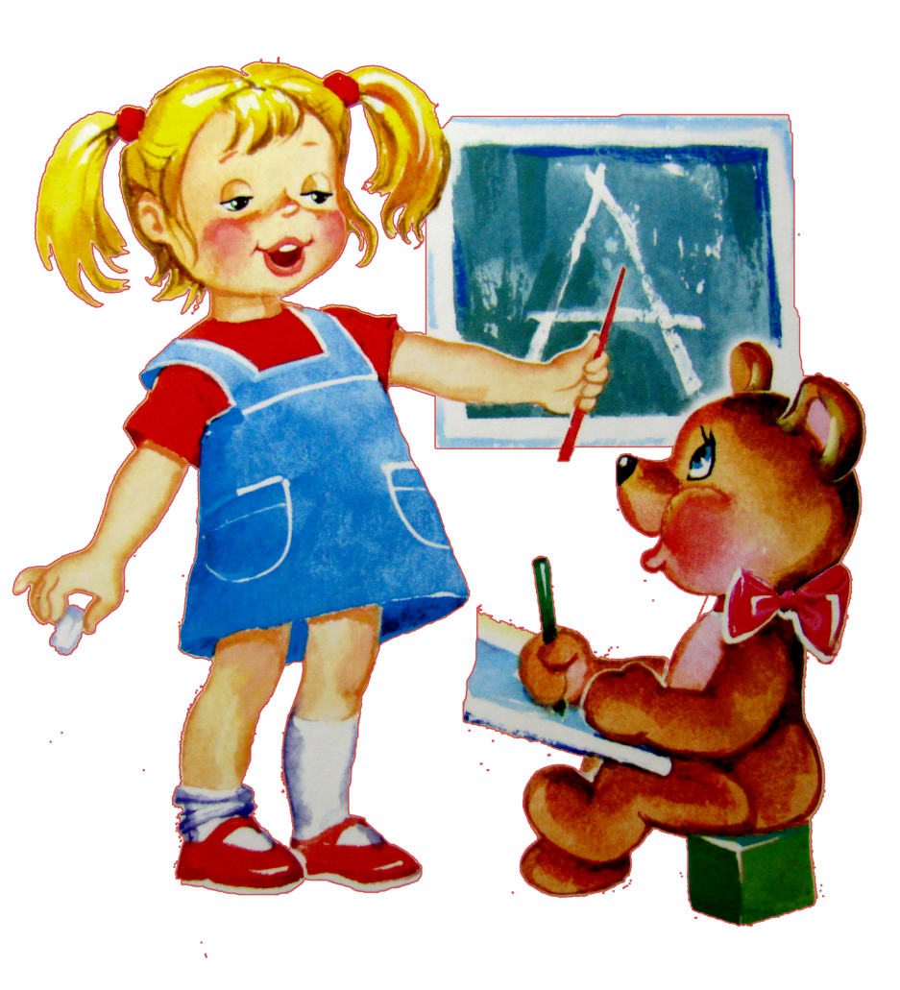

Логопед: Острая Л.С.

Для детей дошкольного возраста игра является ведущим видом деятельности. Для обучения через игру и созданы дидактические игры. Дидактическая игра дает возможность решать различные педагогические задачи в игровой форме. Потребность в игре и желание играть у дошкольников необходимо использовать и направлять в целях решения определённых учебных и воспитательных задач. Дети играют, не подозревая, что усваивают какие-то знания, овладевают навыками действия с предметами, учатся культуре общения друг с другом. В раннем детстве ребёнок овладевает величайшим достоянием человечества — речью. На втором году он понимает обращенную к нему речь и к трём годам свободно объясняется с окружающими. Задачи всестороннего развития ребёнка будут решаться полноценно только при условии правильного обучения речи.

Существует три вида дидактических игр:
Игры с предметами или игрушками. Направлены на развитие тактильных ощущений, умения манипулировать с различными предметами и игрушками, развивают творческое воображение, мышление.
- Олины помощники.
Цель: Образовывать форму множественного числа глаголов.
Ход:
К нам пришла кукла Оля со своими помощниками. Я их вам покажу, а вы отгадайте, кто эти помощники и, что они помогают делать Оле.
Кукла идет. Воспитатель указывает на её ноги. Что это. ( Это ноги). Они Олины помощники. Что они делают. ( ходят, бегают, танцуют) Далее указывает на другие части тела и задаёт аналогичные вопросы, дети отвечают. ( Руки берут, рисуют, глаза смотрят и.т.д.)
- Почтальон принёс открытку.
Цель: Учить образовывать формы глаголов в настоящем времени.
Ход:
В дверь кто-то стучит.
Воспитатель: Ребята, нам почтальон принёс открытки. Сейчас мы их рассмотрим вместе. Кто на этой открытке нарисован. Правильно, Мишка. Что он делает? Да, барабанит. Эта открытка адресована Оле. Оля, запомни свою открытку. Вот эта открытка адресована Паше. Кто изображён, что делает?
Таким образом, дети правильно называют персонаж, и его действия. Затем воспитатель перемешивает открытки, показывает по одной, а дети отгадывают, чья это открытка.

- Что за предмет?
Цель: учить правильно называть предмет.
Ход:
Ребёнок достаёт из чудесного мешочка предмет, игрушку, называет его.

- Разноцветный сундучок.
Цель: Учить детей называть предметы
Ход:
Воспитатель показывает детям сундучок и говорит
Я картинки положила
В разноцветный сундучок.
Ну-ка, Ира, загляни-ка,
Вынь картинку, назови.
Дети достают картинку, называют, что на ней изображено.
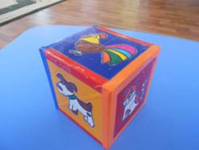
- Волшебный кубик
Цель: Учить чётко произносить звуки, звукоподражать животным.
Ход:
Ребёнок бросает кубик и вместе с воспитателем произносит
«Вертись, крутись, на бочок ложись». Затем ребёнок изображает то, что нарисовано на верхней грани кубика ( н-р, самолёт), и произнести соответствующий звук ( У-у-у).
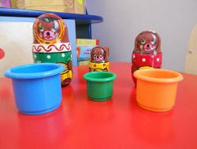
- Помоги мишутке найти свою тарелку.
Цель: Учить детей сравнивать предметы по размеру (большой- маленький), сопоставлять их (маленькая тарелочка- маленькому мишутке, большая – большому медведю).
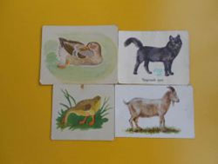
- У кого какая шубка.
Цель: Учить детей вычленять характерные особенности животных и птиц.
Воспитатель показывает картинки и предлагает детям назвать, у кого шубка из меха, а у кого из перьев.
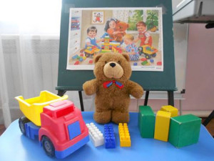
Словесные игры.
Они построены на словах и действиях играющих. Такие игры служат средством развития памяти, внимания, связной диалогической речи, умения и желания выражать свои мысли. Воспитание правильного звукопроизношения, уточнение, закрепление и активизацию словаря.
- Эхо
Цель: Учить правильно и чётко произносить гласные звуки.
Ход:
Воспитатель громко произносит А-А-А, ребёнок » Эхо» тихо отвечает: а-а-а. И так далее. Можно так же использовать сочетания гласных звуков: ау, уа и.т.д.
- Паровоз.
Цель: Отрабатывать правильное произношение гласного звука « У»
Ход:
Воспитатель предлагает ребёнку позвать паровоз. «У-у-у» гудит ребёнок, и паровоз едет на этот звук.
- Лошадка.
Цель: Учить правильно произносить звук «И»
Воспитатель предлагает позвать лошадку. Ребёнок произносит И-и-и, и лошадка скачет, ребёнок заканчивает произносить, лошадка останавливается. Далее лошадку зовёт следующий ребёнок.

Настольно-печатные
Используется как наглядное пособие, направленное на развитие зрительной памяти и внимания.
- Подбор картинок по парам.
Цель: Учить сравнивать предметы, находить одинаковые.
- Разрезные картинки и кубики.
Цель: Развивать умение из отдельных частей(2-4 частей) составлять целый предмет.
- Найди такой же предмет.
Цель: Учить детей соотносить предметы, изображённые на картине, с отдельными предметами.

Также работая с детьми я пользуюсь следующими играми.

- Дыхательные упражнения и артикуляционная гимнастика.
Цель: формирование навыков правильного звукопроизношения; тренировка органов артикуляции.
Дыхательные упражнения.
Цель: развитие речевого дыхания, силы голоса, тренировка мышц губ.
1.«Подуем на снежинку».
Вырезать из салфетки тонкую и легкую снежинку. Положить на ладонь ребенку. Ребенок дует, чтобы снежинка слетела с ладони.
- «Бабочка летает».
Сделать совместно с ребенком бабочку из тонкой бумаги (обертка от конфет, салфетка и т.д.). Привязать нитку. Ребенок держит за ниточку и дует на бабочку.
3.«Плывет, плывет кораблик».
Налить в тазик или ванну воду положить кораблик и предложить ребенку подуть на кораблик.
Артикуляционная гимнастика.
Цель: развитие артикуляционного аппарата.
Упражнение «Заборчик».
Зубы ровно мы смыкаем
И заборчик получаем,
А сейчас раздвинем губы –
Посчитаем наши зубы.
Упражнение «Хобот слоненка».
Подражаю я слону
Губы хоботом тяну…
Даже если я устану,
Их тянуть не перестану.
Буду долго так держать,
Свои губы укреплять.
- Игры по развитию общей моторики.
Двигательные упражнения, игры в сочетании со стихотворным текстом являются мощным средством воспитания правильной речи. Чем выше двигательная активность, тем выше развивается его речь.
Мы идем по кругу, посмотри,
И шагаем дружно: раз, два, три.
Мы скачем по дорожке, меняя часто ножки.
Поскакали, поскакали: скок, скок, скок,
А потом, как аисты встали – и молчок.
- Подвижные игры с речевым сопровождением.
Дети раннего возраста очень любят играть в короткие подвижные игры с забавными стихами, которые очень активно стимулируют развитие их речи. Чем веселее и интересней речевое сопровождение, тем больше игра нравится детям и тем больший эффект в развитии речи.
Например, подвижные игры «Гуси-гуси», «У медведя во бору», «Лохматый пес», «Кот Васька».
- Логоритмические игры с самомассажем.
Во время игр с самомассажем воспитатель читает стихотворение, сопровождая слова движениями.
«Лягушата»
Лягушата встали, потянулись и друг другу улыбнулись.
Выгибают спинки, спинки – тростинки
Ножками затопали, ручками захлопали,
Постучим ладошкой по ручкам немножко,
А потом, а потом грудку мы чуть-чуть побьем.
Хлоп-хлоп тут и там и немного по бокам,
Хлопают ладошки нас уже по ножкам.
Погладили ладошки и ручки и ножки.
Лягушата скажут: «Ква! Прыгать весело, друзья».
- Игры – подражания с речевым сопровождением.
Цель: упражнять детей в отчетливом произношении отдельных звуков, слов или фраз.
«Птичий двор»
Наши уточки с утра – «Кря-кря-кря!», «Кря-кря-кря!»,
Наши гуси у пруда – «Га-га-га!», «Га-га-га!»,
Наши гуленьки вверху – «Гу-гу-гу!», «Гу-гу-гу!»
Наши курочки в окно – «Ко-ко-ко!», «Ко-ко-ко!»,
А наш Петя-петушок рано-рано поутру
Нам споет «Ку-ка-ре-ку!»
«Произношение гласных звуков»
— А-а-а (плач ребенка, поет певица, уколол пальчик,
девочка укачивает куклу).
— О-о-о (разболелся зуб,удивление).
— У-у-у (гудит поезд).
-И-и-и (жеребенок ржет).
Звуки произносятся на выдохе.
- Пальчиковые игры.
Это уникальное средство для развития речи: стимулируют речевое развитие, улучшают артикуляционную моторику, подготавливают кисть к письму и повышают работоспособность коры головного мозга.
«Замок»
На двери висит замок.
Кто его открыть бы смог?
Покрутили, постучали, потянули… и открыли.
- Игры с различными предметами и материалами.
Можно использовать различные круглые предметы, которые хорошо катаются между ладонями.
«Яичко»
(катаем грецкий орех или любой шарик между ладошками).
Маленькая птичка принесла яичко,
Мы с яичком поиграем,
Мы яичко покатаем,
Покатаем, не съедим, его птичке отдадим.
«Крутись карандаш»
(карандаш должен быть ребристым).
Катание карандаша по столу вперед- назад,
чтобы карандаш не укатился.
Сначала одной рукой, потом другой.
Следовательно, очень важно работать над развитием речи малышей, но так же необходимо большое внимание уделять умению детей раннего возраста контактировать с окружающими людьми, учиться общаться, договариваться.
В заключение хочу сказать следующее, наши воспитанники – самые маленькие в детском саду. Они еще мало что знают, далеко не все понимают и совсем немногое умеют.
Ранний возраст по признанию специалистов всего мира – это уникальный период в жизни человека. Психологи называют его «возрастом нераскрытых резервов». Наша с вами задача – сделать так, чтобы ребенок прожил этот период жизни как можно более полноценно.
Главное, ребёнок не должен нуждаются в заботе, внимании и любви со стороны взрослых и нас, в том числе.

